2025学年八下数学期中水平检测模拟卷
（考试时间：120分钟 满分：120分）
学校： 班级： 姓名： 得分： .
注意：本试卷分试题卷和答题卡（卷）两部分，答案一律填写在答题卡（卷）上，在试题卷上作答无效．
一、选择题（共12小题，每小题3分，共36分．在每小题给出的四个选项中只有一项是符合要求的，用2B铅笔把答题卡上对应题目的答案标号涂黑．）
1．若二次根式√3-m在实数范围内有意义，则m的取值范围是（ C ）
A．m≥3 B．m＞3 C．m≤3 D．m＜3
2．下列各组数中，三边能构成直角三角形的是（ C ）
A．2，3，4 B．4，5，6 C．3，4，5 D．5，6，7
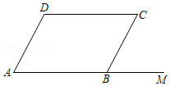
3．如图，在▱ABCD中，点M是AB延长线上的一点，若∠D＝120°，则∠CBM的度数是（ D ）

A．30° B．40° C．50° D．60°
4．下列化简结果错误的是（ B ）
A．（√3）²＝3 B．√（-3）²=-3 C．³√-8＝﹣2 D．√2×√3=√6
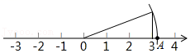
5．如图，分别以数轴的单位长度1和3为直角边的长作直角三角形，以数轴上的原点O为圆心，这个直角三角形的斜边为半径作弧与数轴交于一点A，则点A表示的数为（ D ）

A．10 B．3.5 C．2√2 D．√10
6．如图，顺次连接四边形ABCD各边的中点，若得到的四边形EFCH为矩形，则四边形ABCD一定满足（ A ）
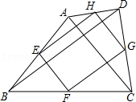

A．AC⊥BD B．AD∥BC C．AC＝BD D．AB＝CD
7．计算√8-√32+√9/2的结果是（ A ）
A．-√2/2 B．√2/2 C．√2 D．3√2√2
8．下列命题的逆命题成立的是（ A ）
A．平行四边形的对角线互相平分
B．矩形的对角线相等
C．菱形的对角线互相垂直
D．正方形的对角线互相垂直且相等
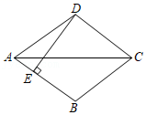
9．如图，菱形ABCD中，BC＝5，对角线AC等于8，DE⊥AB，则DE的长为（ D ）

A．5 B．6 C．9.6 D．4.8
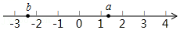
10．实数a，b在数轴上的位置如图所示，则化简√（a-2）²-√（a+b）²的结果是（ B ）

A．﹣b﹣2 B．b+2 C．b﹣2 D．﹣2a﹣b﹣2
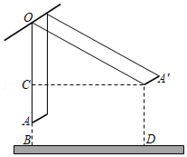
11．在《算法统宗》中有一道“荡秋千”的问题：“平地秋千未起，踏板一尺离地．送行二步与人齐，五尺人高曾记．仕女佳人争蹴，终朝笑语欢嬉．良工高士素好奇，算出索长有几．”此问题可理解为：如图，有一架秋千，当它静止时，踏板离地距离AB长度为1尺．将它往前水平推送10尺时，即A′C＝10尺，则此时秋千的踏板离地距离A′D就和身高5尺的人一样高．若运动过程中秋千的绳索始终拉得很直，则绳索OA长为（ C ）

A．13.5尺 B．14尺 C．14.5尺 D．15尺
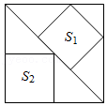
12．如图，边长为6的大正方形中有两个小正方形，若两个小正方形的面积分别为S₁、S₂，则S₁+S₂的值为（ B ）

A．16 B．17 C．18 D．19

二、填空题（本大题共6小题，每小题3分，共18分）
13．计算√（-6）²的结果是6．
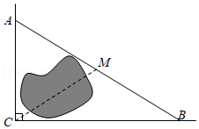
14.如图，公路AC、BC互相垂直，公路AB的中点M与点C被湖隔开，若测得AB的长为3.6km，则M、C两点间的距离为1.8km.

15．若a＝-1+（√1-4t）/2，b＝-1-（√1-4t）/2，则ab/a+b＝﹣t．（结果用含t的式子表示）
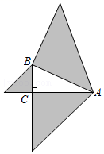
16．如图，以Rt△ABC的三边为直角边分别向外作等腰直角三角形．若AB＝√3，则图中阴影部分的面积为3．

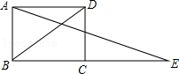
17．如图，延长矩形ABCD的边BC至点E，使CE＝BD，连接AE，若∠E＝20°，则∠ADB＝40°．

18．过△ABC的顶点C画线段CD，使得线段CD与AB边平行且相等，则下列说法：
①若∠BAC＝90°，则以A，B，C，D为顶点的四边形是矩形；
②若以A，B，C，D为顶点的四边形是矩形，则∠BAC＝90°；
③若AB＝AC＝BC，则以A，B，C，D为顶点的四边形是菱形；
④若以A，B，C，D为顶点的四边形是菱形，则AB＝AC．
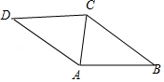
其中正确的说法有1个．

解：∵CD∥AB，CD＝AB，
∴以A，B，C，D为顶点的四边形是平行四边形，
①若∠BAC＝90°，则以A，B，C，D为顶点的四边形不是矩形，故①错误；
②若以A，B，C，D为顶点的四边形是矩形，则∠ABC＝90°，故②错误；
③若AB＝AC＝BC，则以A，B，C，D为顶点的四边形是菱形，故③正确；
④若以A，B，C，D为顶点的四边形是菱形，则AB＝BC，故④错误；
正确的说法有1个，
三、解答题（本大题共8小题，共66分．解答题应写出文字说明，证明过程或演算步骤．）
19．（6分）计算：
（1）√27-√2×√6-√18
解：原式＝3√3﹣√2×3﹣3√2
＝3√3﹣2√3﹣3√2
＝√3﹣3√2
（2）（√5-1）²+√10÷√1/2
解：原式＝5﹣2√5+1+√10×2
＝6﹣2√5+2√5
＝6．
20.（6分）已知x=√3+√2，y=√3-√2，求下列各式的值：
（1）x²+xy+y²，
解：∵x=√3+√2，y=√3-√2，
∴x+y＝2√3，xy＝1，
原式=（x+y）²﹣xy
把x+y＝2√3，xy＝1，代入（x+y）²﹣xy＝12﹣1＝11；
解：1/x+1/y＝x+y/xy，
把把x+y＝2√3，xy＝1，代入x+y/xy=2√3．

21.（8分）一个四边形零件的形状如图，工人师傅量得∠A＝90°，AD＝3，AB＝4，BC＝13，DC＝12，请你求出零件中的∠BDC的度数．
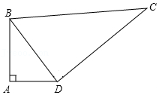
解：∵∠A＝90°，AD＝3，AB＝4，
∴BD＝√3²+4²＝5．
∵BC＝13，DC＝12，
∴BD²+DC²＝BC²．
∴△BDC是直角三角形．
∴∠BDC＝90°

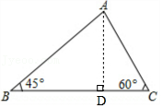
22．（8分）已知：如图，在△ABC中，∠B＝45°，∠C＝60°，AB＝6．求BC的长（结果保留根号）．
解：过点A作AD⊥BC，
∴∠ADB＝90°，
∵∠B＝45°，AB＝6，
∴在Rt△ADB中，BD＝AD＝ABsin45°＝6×√2/2＝3√2，
∵∠C＝60°，
∴在Rt△ACD中，CD＝AD/tanC＝3√2/√3＝√6，
∴BC＝BD+CD＝3√2+√6．

23．（8分）如图，▱ABCD的对角线AC，BD相交于点O．E，F是AC上的两点，并且AE＝CF，连接DE，BF．
（1）求证：△DOE≌△BOF；
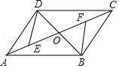
证明：∵四边形ABCD是平行四边形，
∴OA＝OC，OB＝OD，
∵AE＝CF，
∴OE＝OF，
在△DEO和△BOF中，
OD＝OB，∠DOE＝∠BOF，OE＝OF
∴△DOE≌△BOF．
（2）若BD＝EF，连接EB，DF，判断四边形EBFD的形状，并说明理由．
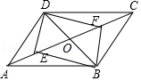
解：结论：四边形EBFD是矩形．
理由：∵OD＝OB，OE＝OF，
∴四边形EBFD是平行四边形，
∵BD＝EF，
∴四边形EBFD是矩形．

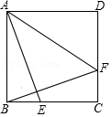
24．（10分）如图，正方形ABCD边长为8，E，F分别是BC，CD上的点，且AE⊥BF．
（1）求证：AE＝BF．
证明；∵四边形ABCD是正方形，
∴∠ABC＝90°＝∠C，AB＝BC，
∴∠ABF+∠CBF＝90°，
∵AE⊥BF，
∴∠ABF+∠BAE＝90°，
∴∠BAE＝∠CBF，
∴△ABE≌△BCF（ASA），
∴AE＝BF；
（2）∵AF＝10，AD＝8，
∴DF＝√AF²-AF²=√100-64＝6，
∴CF＝8﹣6＝2，
∴BF＝√BC²+CF²＝√64+4＝2√17，
∴AE＝2√17．

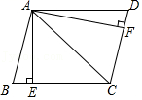
25．（10分）如图，在平行四边形ABCD中，AE⊥BC，AF⊥CD，垂足分别为E，F，且BE＝DF．

（1）求证：平行四边形ABCD是菱形；
证明：∵四边形ABCD是平行四边形，
∴∠B＝∠D，
∵AE⊥BC，AF⊥CD，
∠AEB＝∠AFD＝90°，
在△ABE和△ADF中，∠B＝∠D，BE＝DF，∠AEB＝∠AFD，
∴△ABE≌△ADF（ASA），
∴AB＝AD，
∵四边形ABCD是平行四边形，
∴平行四边形ABCD是菱形；
（2）若AB＝10，AC＝12，求平行四边形ABCD面积．
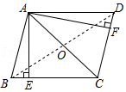
解：连接BD，BD交AC于O，如图所示：
∵平行四边形ABCD是菱形，
∴AC⊥BD，AO＝1/2AC＝6，BO＝1/2BD，
在Rt△ABO中，由勾股定理得：BO＝√AB²-AO²=√10²-6²＝8，
∴BD＝2BO＝16，
∴平行四边形ABCD面积＝1/2AC•BD＝1/2×12×16＝96．

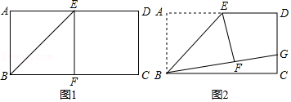
26．（10分）如图，在矩形ABCD中，E是AD的中点，将△ABE沿BE折叠，点A的对应点为点F．

（1）如图1，当点F恰好落在BC边上时，判断四边形ABFE的形状，并说明理由．
解：四边形ABFE是正方形，
理由如下：
∵△BFE是由△BAE沿BE折叠而来的，
∴∠BFE＝∠BAE＝90°，AB＝BF，AF＝EF，
∵∠ABC＝90°，
∴四边形ABFE是矩形，
又∵AB＝BF，
∴矩形ABFE是正方形.
（2）如图2，当点F在矩形ABCD内部时，延长BF交DC边于点G．
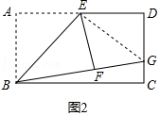
①试探究线段BG，AB，DG之间的数量关系，并说明理由．
解：BG＝AB+BG，
理由如下：
如图2，连接EG，
①由图形的翻折可知，BF＝AB，EF＝AF，∠BFE＝∠BAE＝90°，
∴∠EFG＝∠EDG＝90°，
∵点E是AD的中点，
∴AE＝ED，
∴EF＝ED，
又∵EG＝EG，
∴Rt△EFG≌Rt△EDG（HL），
∴DG＝FG，
∴BG＝BF+FG，即BG＝AB+DG；
②当G点分CD边的比为1：3时，试探究矩形ABCD的边长AD和AB之间的数量关系，并说明理由．
解：AD＝√3AB或AB＝AD，
理由如下：
当CG：DG＝1：3时，
设CG＝m，则DG＝3m，
∴AB＝CD＝BF＝4m，BG＝4m+3m＝7m，
在Rt△BCG中，AD＝BC＝√BG²-CG²=√（7m）²-m²
＝4√3m＝4m×√3，
∴AD＝√3AB，
当DG：CG＝1：3时，
设DG＝n，则CG＝3n，
∴AB＝CD＝BF＝4n，BG＝4n+n＝5n，
在Rt△BCG中，AD＝BC＝√BG²-CG²=√（5n）²-（3n）²＝4n，
∴AD＝AB，
综上，当G点分CD边的比为1：3时，矩形ABCD的边长AD和AB之间的数量关系为AD＝√3AB或AD＝AB．

